Kapitel 2: Spezielle Schaltnetze

2.1 Beispiele von Schaltnetzen
NOR- bzw. NAND-Gatter reichen, um Boolesche Funktion aufzubauen (sind vollständig):

Bsp: (Vorbereitung zur Addition)

 | 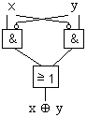 | Dasselbe mit NANDs: | 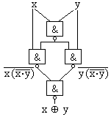
Bew: NAND bedeutet (nicht-x) (nicht-y)
XOR
= x (nicht-y) + (nicht-x) y
= x (nicht-x + nicht-y) + y (nicht-x + nicht-y)
= x nicht-(x y) + y nicht-(x y)
= nicht-[nicht-(x nicht-(x y))] + nicht-[nicht-(y nicht-(x y))]
= nicht-[nicht-(x nicht-(x y)) nicht-(y nicht-(x y))] de Morgan
NAND

Ziel: Schaltung für die Addition von 16-Bit-Zahlen x = x₁₅ ... x₀ und y = y₁₅ ... y₀. Die Summe ist
x + y = z₁₆ ... z₀ (Überlauf)

Aufwand: Es gibt 2 ³² > 10 ⁹ Werte im Definitionsbereich, etwa die Hälfte mit dem Wert 1:
17 2 ³¹ Terme in der DNF.
3,4 10 ¹⁰ Minterme.
Reduzieren mit exponentieller Laufzeit,
NP-vollständig.

Majoritätsfunktion: maj (x₁, y₁, r₀) := x₁ y₁ + r₀ (x₁ y₁)

praktischer Ansatz: Rekursive Addition mit XOR.
Binärsystem: x = x _{n-1} ... x ₀ und y = y _{n-1} ... y ₀ mit x_{i}, y_{i} aus B.

a) Berechne x₀ y₀ = z₀
x₀ y₀ = r₀ Übertrag

b) Berechne x₁ y₁ r₀ = z₁, r₁ = maj (x₁, y₁, r₀)

 | x | y | r | z | r = maj (x, y, r)
 | 0  0  0  0  1  1  1  1 | 0  0  1  1  0  0  1  1 | 0  1  0  1  0  1  0  1 | 0  1  1  0  1  0  0  1 | 0  0  0  1  0  1  1  1

HA Halbaddierer

 | 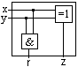 | später auch

VA Volladdierer

 | 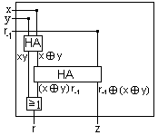 | später auch | 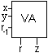

Addition mit VA: 4 Bit

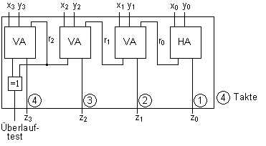

Braucht n ( + 1) Takte für zwei n-Bit-Zahlen.

Verbesserungsmöglichkeiten klassischer Stellenaddition:
Klassische Stellenaddition ist seriell.

(a) Zahlbeschreibung mit redundantem System

(b) Pipeline-Ansatz parallel (Skizze unten)

(c) Beschleunigung der Übertragsrechnung CLA (s.u.)

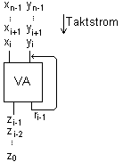

Pipeline-Ansatz: Taktstrom -->
 | 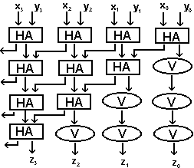 | V – Verzögerung um einen Takt

Aufwand: Netz aus Volladdierern:
Übertrag wandert von rechts nach links, d.h. im allgemeinen n Schritte
(n für n Takte bei n Bit, also p Summen in (n + p – 1) Takten)

CLA Carry Look Ahead erlaubt, den Übertrag sofort zu gewinnen
r ₀ gegeben. Eingabe x und y mit
x _{n-1} ... x ₀
y _{n- 1} ... y ₀
r _{n} r _{n-1} .... r ₀
______________________

r₁ = x₀ y₀ + r₀ (x₀ y₀)
r₂ = x₁ y₁ + r₁ (x₁ y₁) = x₁ y₁ + x₀ y₀ (x₁ y₁)+ r₀ (x₀ y₀) (x₁ y₁)
...
r _{i} = x _{i-1} y _{i-1} + r _{i-}1 (x _{i-1} y _{i-1})
= x _{i-1} y _{i-1} + x _{i-2} y _{i-2} (x _{i-1} y _{i-1}) + ... + r ₀ Produkt _{k=0,...,i-1} (x _{k} y _{k})

Abkürzende Schreibweise:
Passage: p _{i} := x _{i} y _{i} p _{i} = 1 => r _{i} weiterleiten
Generation: g _{i} := x _{i} y _{i} g _{i} = 1 => r _{i+1} erzeugen

Also: r ₀ gegeben und
r ₁ = g ₀ + r ₀ p ₀
...
r _{i} = g _{i-1} + g _{i-2} p _{i-2} + ... + g ₀ p ₁ ... p _{i-1} + ... + r ₀ p ₀ ... p _{i-1}

Schaltbild zum CLA (n = 4):

